Schriftelijke vragen VAWOZ en 380kv-station Middenmeer
Indieners: Statenleden Bas de Wit en Joost van Gilse (VVD)

INLEIDING VRAGEN

Eind maart 2024 heeft de VVD-Statenfractie schriftelijke vragen ingediend over het programma Verbindingen Aanlanding Wind op Zee (VAWOZ), nadat begin 2024 de gemeenteraden en Provinciale Staten van Noord-Holland waren geïnformeerd over de ontwikkelingen rondom de aanlanding van wind op zee in onze provincie. Tot begin 2025 hebben de gemeenten en de provincie de gelegenheid om gezamenlijk een advies uit te brengen aan de minister over de aanlanding van wind op zee in Noord-Holland. Ook heeft het Rijk aangegeven een regioadvies te willen over het project 380kV Netuitbreiding NHN (inclusief hoogspanningskabelroutes). Beide projecten hebben aanzienlijke economische, ruimtelijke en landschappelijke gevolgen voor de regio. Daarom, gezien de eerdere vragen van de VVD en de ontwikkelingen rondom en samenhang tussen beide projecten, dient de VVD opnieuw vragen in over dit onderwerp.

VRAGEN

Vraag 1
Voor beide projecten, VAWOZ en 380kV Netuitbreiding NHN, krijgen gemeenten, waterschappen en de provincie de mogelijkheid om een regioadvies af te geven aan het Ministerie van Klimaat en Groene groei. Voor het VAWOZ-project geldt de datum van dit advies tot mei 2025 en voor het de 380kV Netuitbreiding NHN geldt september 2025. In de eerder gestelde schriftelijke vragen van de VVD wordt aangegeven dat er wordt gestreefd om één regioadvies uit te brengen voor beide projecten, gezien de samenhang tussen beiden. Over deze tijdlijn de volgende vragen:
- Hoe staat het met het proces om tot dit gezamenlijke regioadvies voor beide projecten te komen, en wat zijn de relevante mijlpalen?
- Is er al een voorlopige planning voor wanneer alle betrokkenen hun input kunnen leveren?
- Wat zijn de verwachte tijdslijnen voor de definitieve besluitvorming in de colleges? Wanneer verwachten de colleges dit advies naar het Ministerie te kunnen sturen?
- Hoe worden de raden en Staten betrokken bij deze besluitvorming, en op welke manier kunnen de Staten hun input leveren?

Vraag 2
Om tot een gezamenlijk advies te komen, voor het VAWOZ-programma en het 380kV Netuitbreiding NHN project, moeten gemeenten(raden), Provinciale Staten, de waterschappen, en andere stakeholders zoals inwoners, het (vertegenwoordigd) bedrijfsleven en maatschappelijke organisaties zo goed mogelijk worden betrokken. Kunt u per stakeholder aangeven welke rollen zij (zullen) spelen in het proces van adviesvorming over deze twee projecten?

Vraag 3
De coördinatie van zoveel betrokken partijen en twee verschillende projecten, met als doel één gezamenlijk advies te formuleren, is een complexe taak. Het vereist een zorgvuldige aanpak om tot één gezamenlijk advies te komen. Hieronder volgen vragen over zowel de organisatie van de projecten als de betrokkenheid van de verschillende partijen:
Projecten
- Hoe wordt de afstemming tussen de twee projecten (VAWOZ en 380kV Netuitbreiding NHN) georganiseerd om tot één gezamenlijk advies te komen?

Betrokken partijen
- Welke aanpak wordt er gebruikt om te garanderen dat elke betrokken partij de mogelijkheid krijgt om deel te nemen in dit advies? Indien er verschillen zijn in de benadering voor de verschillende betrokken partijen (gemeenten, waterschappen, bedrijfsleven etc.), kunt u deze dan toelichten?
- Hoe wordt er gewaarborgd dat de verschillende belanghebbenden voldoende tijd en mogelijkheden hebben om hun zienswijze in te dienen, zodat er een brede afweging kan worden gemaakt in het advies aan de minister?

Vraag 4
Met de komst van een nieuw 380kV-station moeten er ook nieuwe hoogspanningsverbindingen worden aangelegd. Tennet heeft samen met de Rijksdienst voor Ondernemend Nederland (RVO) een kaart opgesteld met zoekgebieden voor mogelijke routes van nieuwe hoogspanningsverbindingen (zie onderstaande kaart) .
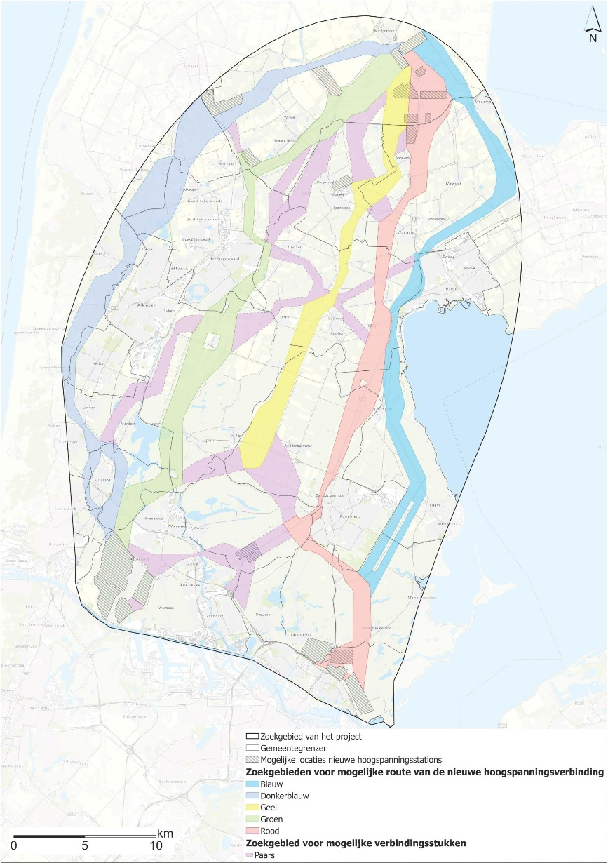

Deze tracéalternatieven roepen bij gemeenteraden en burgers veel vragen op. Dat blijkt ook uit de Inspraakbundel die is opgesteld door de RVO waarin burgers, raden en andere belanghebbenden een reactie hebben ingediend in verband met de uitbreiding van het 380kV elektriciteitsnet in Noord-Holland Noord. Op alle tracéalternatieven in Noord-Holland Noord zijn bezorgde reacties ontvangen, waaruit blijkt dat burgers zich druk maken om de ruimtelijke inpassing van deze kabels. Ook in de media wordt aandacht geschonken aan de zorgen van burgers over de plannen van nieuwe hoogspanningskabels. Dat is bijvoorbeeld het geval bij de verbinding tussen Beverwijk-Oostzaan en Middenmeer.

Over de zorgen van bewoners over nieuwe hoogspanningskabels heeft de VVD de volgende vragen:
- Is het College op de hoogte dat bewoners van Noord-Holland Noord zich zorgen maken over de plannen voor nieuwe hoogspanningskabels?
- Hoe waarborgt de provincie de actieve participatie van inwoners en lokale gemeenschappen in het proces rondom de projecten?
- Welke initiatieven heeft de provincie genomen of gaat de provincie nemen om ervoor te zorgen dat verschillende doelgroepen, zoals bewoners en lokale organisaties, betrokken blijven bij de totstandkoming van het regionaal advies?

RVO (2023, 12 april). 380 kV Netuitbreiding Noord-Holland Noord [informatiepagina]. Verkregen van: https://www.rvo.nl/onderwerpen/bureau-energieprojecten/lopende-projecten/380-kv-netuitbreiding-nhn#projectfase
RVO (2023). Inspraakbundel: Reacties op voornemen voor participatie ‘380 kV netuitbreiding Noord-Holland Noord’. Verkregen van: https://www.rvo.nl/sites/default/files/2024-09/Inspraakbundel-voornemen-en-voorstel-voor-participatie-380-kV-Netuitbreiding-Noord-Holland-Noord.pdf
Van Egdom, M (2024, 12 december). Nieuwe hoogspanningsmasten zorgen voor onrust in Spierdijk [nieuwsbericht]. Verkregen van: https://www.nhnieuws.nl/nieuws/343622/nieuwe-hoogspanningsmasten-zorgen-voor-onrust-in-spierdijk

